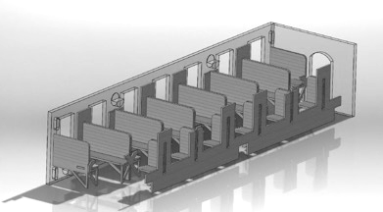
Stavebnice – Sedadla vagónu
Základní návod pro složení stavebnice – tento postup je pouze orientační, jelikož každý modelář má svůj vlastní systém. Před začátkem kompletace se doporučuje mít díly již nabarvené.
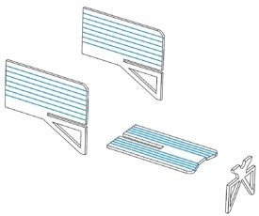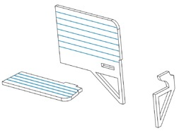
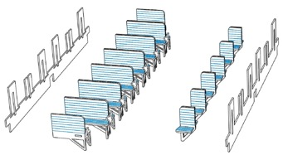

Případné přípomínky, poznatky, návrhy, dotazy atd. můžete posílat na: info@igramodel.cz
Další modely můžete vybírat na našich stránkách www.igramodel.cz , kde je kompletní náhled všech staveb řezaných laserem a dalších produktů a kde se také můžete zapojit do diskuzí a sami navrhnout, která další skutečná stavba by se měla ztvárnit na modelové kolejiště a tím získat i nějakou cenu.


IGRA MODEL, s.r.o.
Kotkova 19
669 02 ZNOJMO
www.igramodel.cz tel.: +420 515 282 891
info@igramodel.cz fax.: +420 515 282 890

Stavebnice – Sedadla vagónu
Základní návod pro složení stavebnice – tento postup je pouze orientační, jelikož každý modelář má svůj vlastní systém. Před začátkem kompletace se doporučuje mít díly již nabarvené.

Případné přípomínky, poznatky, návrhy, dotazy atd. můžete posílat na: info@igramodel.cz
Další modely můžete vybírat na našich stránkách www.igramodel.cz , kde je kompletní náhled všech staveb řezaných laserem a dalších produktů a kde se také můžete zapojit do diskuzí a sami navrhnout, která další skutečná stavba by se měla ztvárnit na modelové kolejiště a tím získat i nějakou cenu.

IGRA MODEL, s.r.o.
Kotkova 19
669 02 ZNOJMO
www.igramodel.cz tel.: +420 515 282 891
info@igramodel.cz fax.: +420 515 282 890

